Taalschat 27

1 De druppel die de emmer doet overlopen.
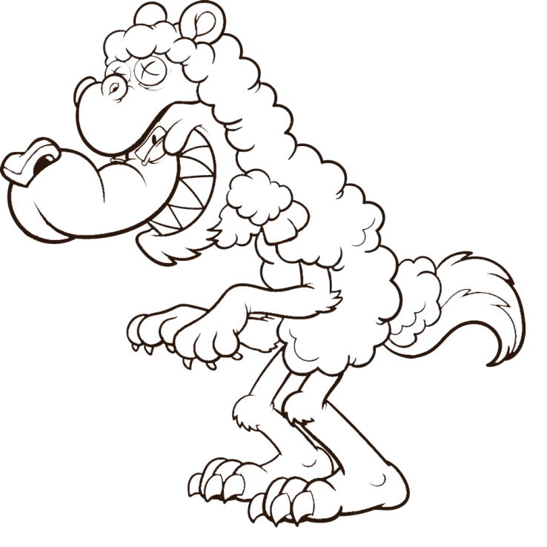
Het ging al mis, maar nu wordt het te erg.
2 Veel handen maken licht werk.
Als iedereen meehelpt, gaat het gemakkelijker.
3 Tegen windmolens vechten.
Een gevaar bestrijden, dat niet bestaat.
4 Hij is een wolf in schaapskleren.
Slecht iemand die zich mooi voordoet.
5 Het roer omgooien.
Het op een heel andere manier proberen.
6 Met twee maten meten.
Mensen niet gelijk behandelen of straffen.
7 De eindjes aan elkaar knopen.
Met een laag loon zien rond te komen.
8 Iets niet over zijn hart kunnen krijgen.
Uit medelijden iets niet kunnen doen.
9 Niet over één nacht ijs gaan.
Voorzichtig zijn en geen risico’s nemen.
10 Het vijfde rad aan de wagen.
Overbodig zijn, te veel zijn.

1 service - opslag 6 achterbaks - stiekem
2 carrière - loopbaan 7 ventilatie - luchtverversing
3 handlanger - medeplichtige 8 dresseren - africhten
4 wellicht - misschien 9 uniek - eenmalig
5 ravage - chaos 10 mentaliteit - instelling

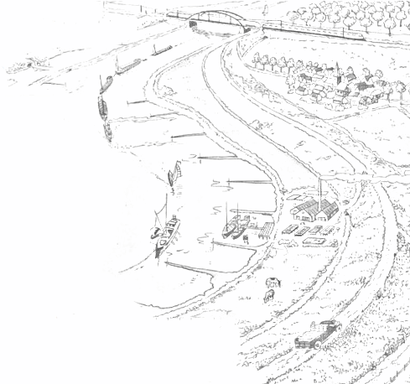
1 amateur - iemand die iets doet voor zijn plezier
2 prof(essional) - iemand die iets doet als zijn beroep
3 actief - ergens mee bezig zijn
4 passief - afwachtend, niets doen
5 klinker - de letters: a, e, i, o, u
6 medeklinker - alle letters behalve de klinkers
7 minderjarig - niet volwassen, onder de 18 jaar
8 meerderjarig - volwassen, 18 jaar of ouder
9 theoretisch - werk waarbij het verstand belangrijk is
10 praktisch - werk waarbij de handen belangrijk zijn
11 casino - gebouw voor gokspelen zoals roulette
12 blackjack - kaartspel wie het dichtst bij 21 komt
13 glazuur - harde, beschermende laag op tanden
14 meniscus - schijfje van kraakbeen in de knie
15 humus - vruchtbaar laagje grond in het bos
16 platteland - gebieden buiten de steden en dorpen
17 neon - soort gas dat in tl-buizen licht geeft
18 improviseren - bij muziek of toneel iets spelen wat je net bedenkt
19 verzanden - het ophopen van slib door de stroming van het water
20 uiterwaard - strook land langs de rivier die onderloopt bij hoog water

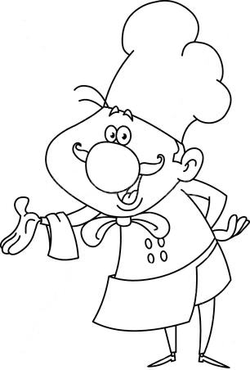
1 baron - barones 11 jonkheer - jonkvrouw
2 hertog - hertogin 12 assistent - assistente
3 graaf - gravin 13 arbeider - arbeidster
4 profeet - profetes 14 secretaris - secretaresse
5 rector - rectrice 15 voorzitter - voorzitster
6 student - studente 16 echtgenoot - echtgenote
7 baas - bazin 17 parachutist - parachutiste
8 kok - kokkin 18 werkgever - werkgeefster
9 dichter - dichteres 19 gouverneur - gouvernante
10 directeur - directrice 20 werknemer - werkneemster

